Отчёт по практической работе
Тема: Установка и запуск локального Kubernetes-кластера с использованием Minikube в онлайн-среде KillerCoda
Цель работы: Научиться устанавливать и запускать локальный Kubernetes-кластер с помощью Minikube, используя виртуальную среду KillerCoda.
Выполнила: Ли Валерия Николаевна
Дата: 02.11.2025

1. Описание ресурса KillerCoda
KillerCoda – это интерактивная онлайн-платформа, которая позволяет обучаться и практиковаться с Linux и Kubernetes прямо в браузере, без установки программного обеспечения на локальный компьютер. Она создаёт виртуальные окружения (песочницы), где пользователь получает полноценный терминал с предустановленными инструментами: Docker, kubectl, Minikube и другими утилитами.
Главное преимущество KillerCoda – это мгновенный запуск среды и отсутствие необходимости настраивать ничего вручную. Всё происходит в облаке, и пользователь работает в обычном браузере, как будто подключён к реальному серверу. Это особенно удобно для новичков, которые хотят попробовать Kubernetes, но не готовы тратить время на настройку гипервизоров, Docker Desktop или Minikube локально.
Каждая сессия KillerCoda ограничена по времени (обычно 60 минут) и по ресурсам - как правило, предоставляется 1 виртуальный процессор и около 2 ГБ оперативной памяти. После окончания времени сессия закрывается, а данные не сохраняются, поэтому все команды при повторном запуске нужно выполнять заново.
KillerCoda отлично подходит для учебных задач, демонстраций, коротких лабораторных работ и тестирования сценариев DevOps. Однако для длительных или производственных задач лучше использовать локальную установку Kubernetes или управляемые облачные кластеры (например, Google Kubernetes Engine или AWS EKS).
Благодаря простоте, доступности и предустановленному окружению, KillerCoda стал популярным инструментом для обучения и сертификации по Kubernetes (CKA, CKAD), а также для проведения тренингов и хакатонов.

2. Ход выполнения практической работы

Шаг 1. Обновление пакетов системы
Команда:
sudo apt update
Обновление репозиториев пакетов для получения актуальных версий.
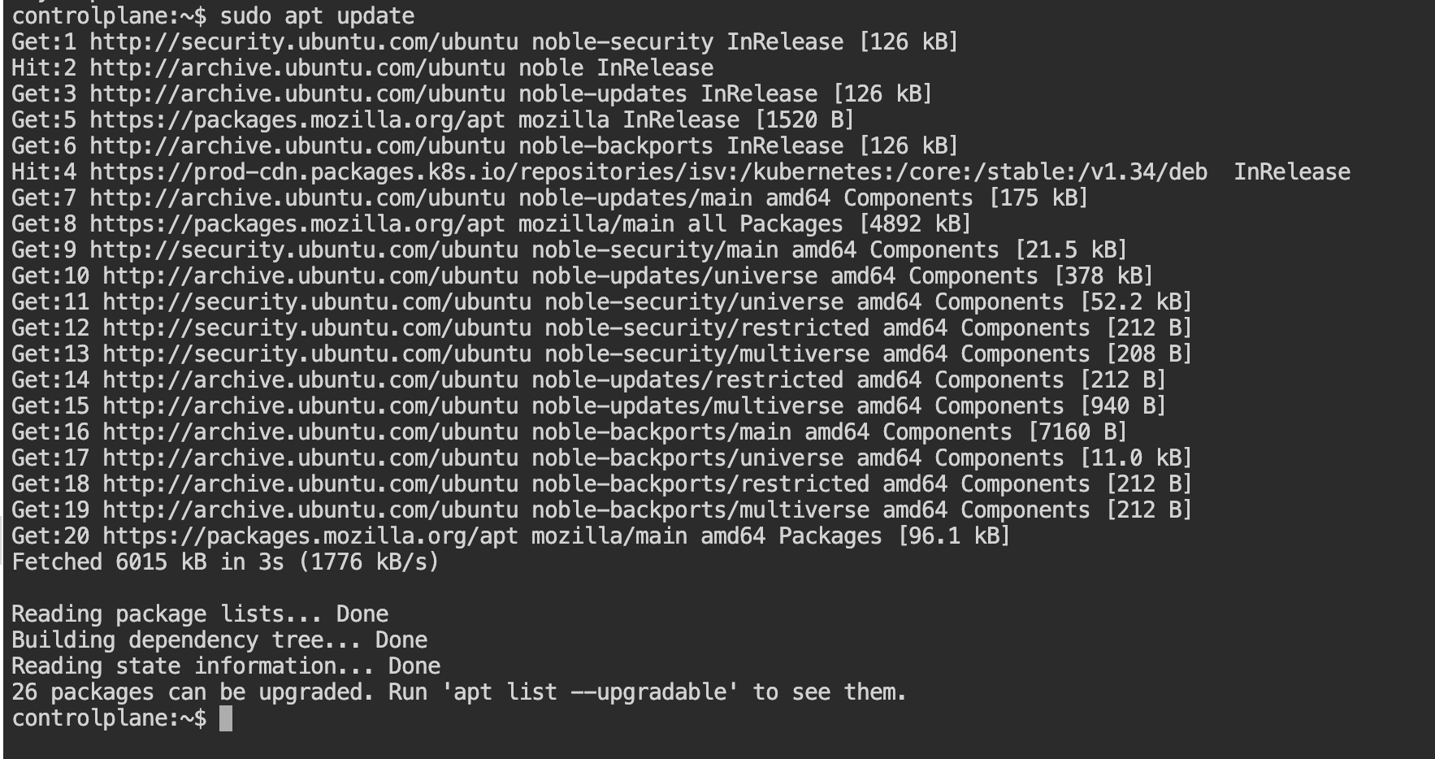

Шаг 2. Скачивание Minikube
curl -LO https://storage.googleapis.com/minikube/releases/latest/minikube-linux-amd64
Скачивание последней версии Minikube для Linux.
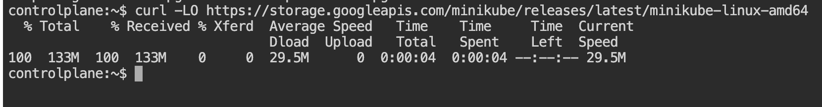

Шаг 3. Установка Minikube
sudo install minikube-linux-amd64 /usr/local/bin/minikube && rm minikube-linux-amd64
Добавление Minikube в системный PATH, чтобы команда minikube была доступна из любого места.
Шаг 4. Проверка версии
minikube version
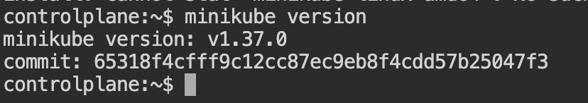

Шаг 5. Настройка ресурсов
minikube config set memory 2048
minikube config set cpus 1
Ограничиваем ресурсы, чтобы Minikube запустился в условиях KillerCoda (низкая производительность).
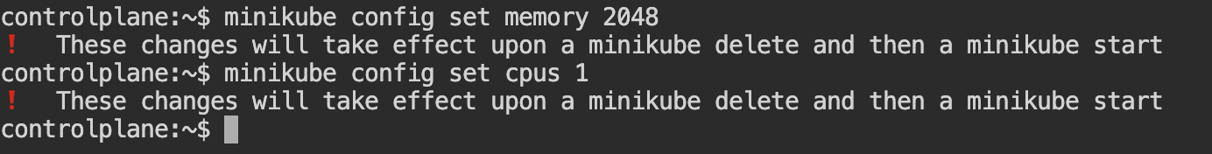

Шаг 6. Запуск Minikube
minikube start --force
Создание и запуск кластера Kubernetes. Флаг --force отключает проверки на ресурсы.
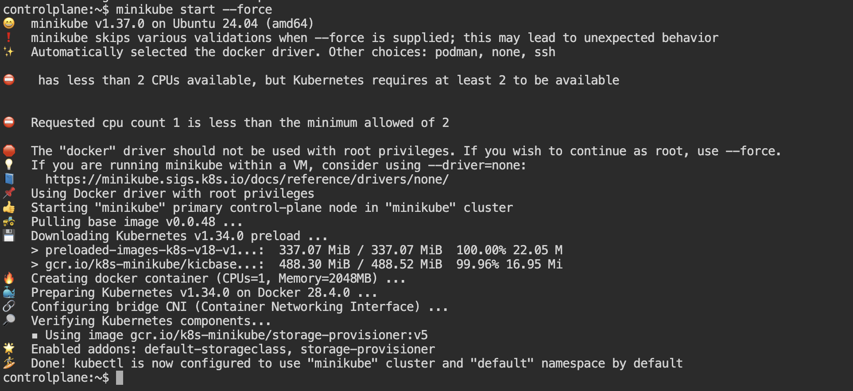

Шаг 7. Проверка статуса Minikube
minikube status
Все компоненты (host, kubelet, apiserver, kubeconfig) в статусе Running.
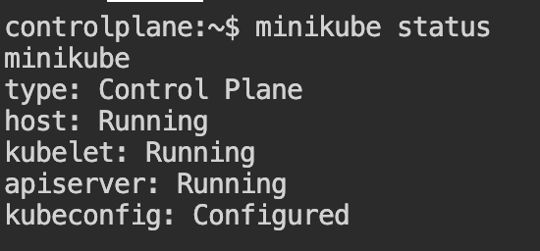

Шаг 8. Проверка узлов Kubernetes
kubectl get nodes

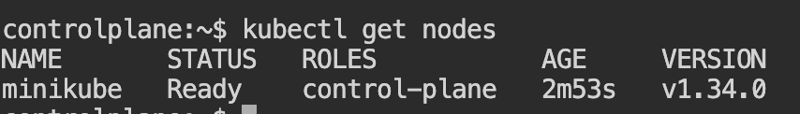

3. Дополнительная диагностика

Проверка конфигурации кластера
kubectl cluster-info
Показывает адрес API-сервера и DNS Core.

Просмотр логов Minikube
minikube logs | tail -n 20

Показывает последние строки логов кластера. Используется при ошибках запуска.
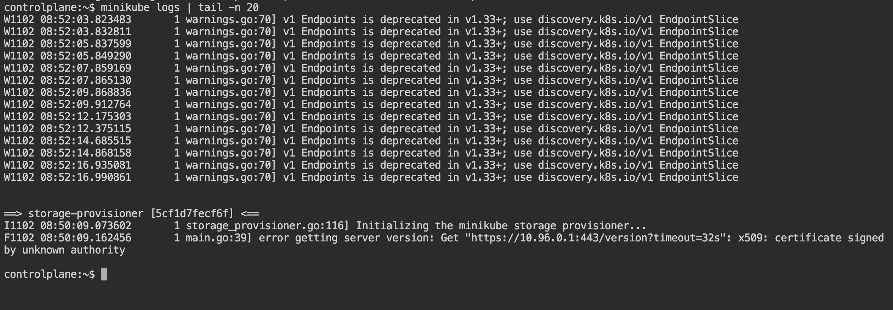

4. Вывод
В ходе работы был установлен и запущен локальный кластер Kubernetes с помощью Minikube в онлайн-среде KillerCoda. Были выполнены все базовые шаги: установка, настройка ресурсов, запуск, проверка статуса и диагностика. Среда KillerCoda продемонстрировала удобство для учебных целей, позволив выполнить лабораторную без локальной установки.

